Datu apkopošana un vizualizēšana – 2. mājas darbs

Uzdevumi ir jāiesniedz Jupyter notebook formā. Ja uzdevuma izpildei lietojiet Google Colab, lejuplādējiet savu notebook .ipynb formātā (File -> Download -> Download .ipynb).

**1. uzdevums (4 punkti)**

Parādiet grafikā (*matplotlib bar chart*):

1. katras augusta dienas vidējo vēja ātrumu (fails vejaAtrumsFaktiskais).
2. katras augusta dienas maksimālo vēja ātrumu brāzmās (fails vejaAtrumsBrazmas).

Grafikam ir obligāti jāsatur visus elementus (paskaidrojumus pie asīm, leģendu, virsrakstu), kas parādīti rezultāta piemērā:

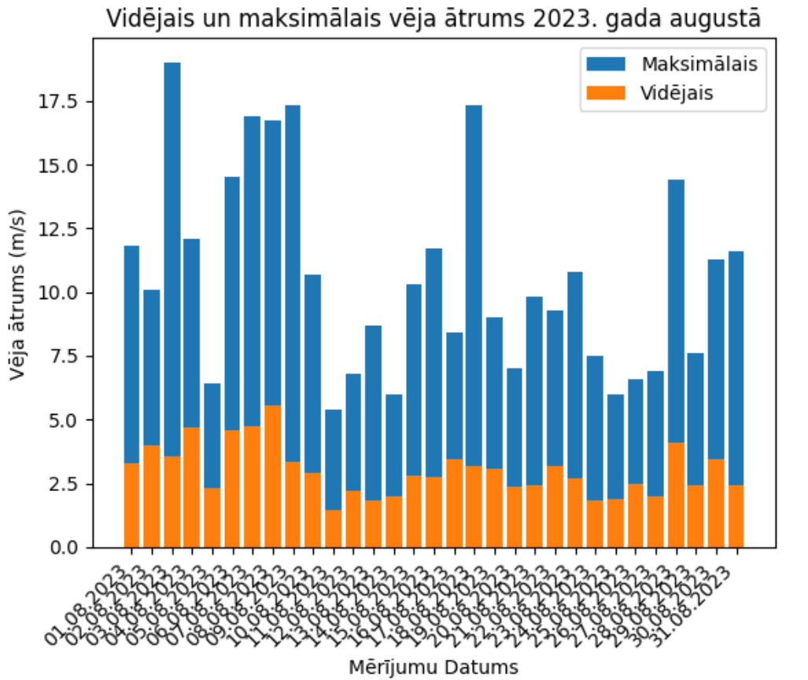

**2. uzdevums (6 punkti)**

Izveidojiet *matplotlib boxplot*, kas parāda dienas vidējās gaisa temperatūras statistiku pa gadalaikiem. Gala rezultāta piemērs ir parādīts zemāk. Grafikam ir jāsatur visi piemērā parādītie elementi.

Datu apkopošanu varat realizēt, izmantojot pandas vai numpy funkcionalitāti. Ņemiet vērā, ka statistiskos rādītājus sarēķina boxplot funkcija, bet jums ir jāapkopo vidējās temperatūras pa dienām atsevišķos gadalaikos.

Pildot uzdevumu pieņemiet, ka ziemas mēneši ir decembris, janvāris un februāris, pavasara mēneši – no marta līdz maijam, vasara – no jūnija līdz augustam, rudens – no septembra līdz novembrim.

Gaisa temperatūras pieejamas failā gaisaTemperatura2022.xlsx

